Relatório do Trabalho Prático I

Integração de Sistemas de Informação · Licenciatura em Engenharia de Sistemas Informáticos · Escola Superior de Tecnologia do IPCA · 2026/27
Autor: André Ferreira - 21147
Repositório Git: https://github.com/13andre/TP_ISI_2026

Integração e análise das seleções do Mundial de 2026

Conteúdo
Relatório do Trabalho Prático I 1
Integração e análise das seleções do Mundial de 2026 1
Resumo 4
1. Enquadramento 4
2. Problema 5
3. Estratégia utilizada 5
3.1 Arquitetura em três fases 5
3.2 Tecnologias 6
3.3 Modelo de dados 6
3.4 Operadores utilizados 6
3.5 Decisões de desenho 7
4. Transformações 8
4.1 fase1_csv 8
4.2 fase1_json 10
4.3 fase2_classificacao 11
4.4 fase2_alertas 14
4.5 fase3_exportacao 15
4.6 Validação cruzada entre as duas fontes 15
5. Jobs 16
6. Vídeo com demonstração 18
7. Conclusão 19
8. Referências 20

Figure 1 - Diagrama fase1_csv 8
Figure 2 - Step Metrics fase1_csv 9
Figure 3 - Diagrama fase1_json 10
Figure 4 - Diagrama fase2_classificacao.ktr 11
Figure 5 - Step Metrics fase2_classificacao.ktr 12
Figure 6 - Query 04_consulta_classificacao 12
Figure 7 - Resultado Query 04_consulta_classificacao 13
Figure 8 - Resultado Query 04_consulta_classificacao 13
Figure 9 - Diagrama fase2_alertas 14
Figure 10 Diagrama fase3_exportacao 15
Figure 11 - Step Metrics fase3_expotacao 15
Figure 12 - Query 03_consultas_validacao 16
Figure 13 - Resultado Query 03_consultas_validacao 16
Figure 14 - Diagrama main_job 16
Figure 15 - Job metrics main_job 17
Figure 16 - QR code: vídeo de demonstração 18

Resumo

Este trabalho implementa um processo ETL (Extract, Transform, Load) com o Pentaho Data Integration (Kettle) sobre os dados do Campeonato do Mundo de 2026. Dados em dois formatos (CSV e JSON) são carregados para uma base de dados SQL Server, cruzados e validados entre si. A partir deles calcula-se a classificação da fase de grupos, identificam-se alertas de resultados (goleadas) e exportam-se os resultados em CSV, JSON e XML. Um Job orquestra todo o processo, com tratamento de erro e registo em log.

Enquadramento

Item | Descrição
Unidade curricular | Integração de Sistemas de Informação (ISI)
Curso | Licenciatura em Engenharia de Sistemas Informáticos, Escola Superior de Tecnologia do IPCA
Ano letivo | 2026/27
Equipa | [Nome(s) e número(s); indicar se o trabalho é individual ou em grupo]
Plataforma ETL | Pentaho Data Integration (Kettle) Community 10.2
Base de dados | SQL Server Express (base mundial2026)
Repositório | https://github.com/13andre/TP_ISI_2026

Problema

Os dados de uma competição desportiva chegam em origens e formatos diferentes: listas de seleções, calendários, resultados, eventos de jogo. Para os analisar é preciso integrá-los, validá-los e transformá-los numa forma que responda a perguntas concretas. O objetivo deste trabalho é construir um processo ETL que, para o Mundial de 2026, responda a três questões:
- Em que grupo joga cada seleção, a que confederação pertence e como ficou classificada no final da fase de grupos?
- As duas fontes de dados utilizadas (CSV e JSON) concordam entre si?
- Que jogos merecem ser assinalados como alertas de resultado (goleadas)?
Âmbito. Seleções e jogos: grupos, classificações, confederações e alertas de resultados. Os dados provêm de um dataset público (licença CC0) com 48 seleções, 104 jogos, 16 estádios, 7 fases do torneio, 601 eventos de jogo e um ficheiro JSON com o detalhe dos jogos.
Limites. O torneio já terminou, por isso os dados são estáticos e os alertas são calculados sobre os resultados finais, e não em tempo real. A classificação cobre apenas a fase de grupos (72 jogos), porque nas eliminatórias os empates são decididos por penáltis e a contagem de pontos deixa de se aplicar.

3. Estratégia utilizada

3.1 Arquitetura em três fases

Fase | Objetivo | Processos | Resultado
Fase 1 – Extract | Ler CSV e JSON e guardar em staging | fase1_csv, fase1_json | Seis tabelas stg_
Fase 2 – Transform | Validar, cruzar, calcular classificação e alertas | fase2_classificacao, fase2_alertas | Tabela classificacao_grupo e alertas
Fase 3 – Load | Persistir e exportar | fase3_exportacao | Ficheiros CSV, JSON e XML
Orquestração | Executar tudo por ordem, com erro e log | main_job | Log de execução
Os dados lidos na Fase 1 são guardados em tabelas de staging na base de dados, em vez de passarem diretamente à Fase 2. Isto torna cada fase independente (a Fase 2 começa sempre dos mesmos dados guardados), permite repetir as transformações sem voltar a ler os ficheiros e possibilita validações em SQL.

3.2 Tecnologias

- Pentaho Data Integration (Kettle) Community 10.2: Spoon (interface), Kitchen (execução de jobs).
- SQL Server Express e SQL Server Management Studio, com o driver JDBC da Microsoft (mssql-jdbc).
- Git e GitHub para o repositório.

3.3 Modelo de dados

Tabela | Origem | Linhas | Descrição
stg_teams | teams.csv | 48 | Seleções, grupo e confederação
stg_matches | matches.csv | 104 | Jogos e resultados
stg_venues | venues.csv | 16 | Estádios
stg_tornement_stages | tournament_stages.csv | 7 | Fases do torneio
stg_match_events | match_events.csv | 601 | Eventos de jogo
stg_match_details | real_match_details.json | 104 | Resultados do ficheiro JSON
classificacao_grupo | Calculada | 48 | Classificação final por grupo

3.4 Operadores utilizados

Operador | Onde | Função
CSV file input | fase1_csv | Leitura dos cinco CSV
JSON input | fase1_json | Extração de campos com JSONPath
Table input / Table output | Todas | Leitura e escrita na base de dados (Truncate e insert)
Select values | fase2_classificacao | Renomear campos (perspetiva casa e visitante)
Append streams | fase2_classificacao | Juntar os dois ramos (144 linhas)
Formula | classificacao e alertas | Pontos, vitórias, empates, derrotas, diferença de golos, texto do alerta
Stream lookup | fase2_classificacao | Acrescentar nome, grupo e confederação
Sort rows / Group by | fase2_classificacao | Ordenar e agregar por seleção
Add value fields changing sequence | fase2_classificacao | Posição dentro de cada grupo
Regex evaluation | fase2_alertas | Validar o formato da hora
Filter rows | fase2_alertas | Horas válidas e goleadas
Database lookup | fase2_alertas | Nome das seleções a partir de stg_teams
Text file output / JSON output / XML output | fase2_alertas e fase3 | Exportação
Write to log | fase2_alertas e Job | Registo de alertas e da conclusão
Start, Transformation, Write to log, Abort job | main_job | Orquestração e tratamento de erro

3.5 Decisões de desenho

- Idempotência. Todos os Table output usam Truncate table, para o processo poder correr várias vezes sem duplicar linhas.
- Copy em vez de Distribute. Quando um passo alimenta vários destinos, o movimento de dados é Copy, para cada destino receber todas as linhas.
- Caminhos relativos. Os ficheiros são referenciados com a variável ${Internal.Entry.Current.Directory}, para o projeto correr em qualquer computador que mantenha a estrutura de pastas.
- Apenas fase de grupos. A classificação usa os 72 jogos com stage_id = 1.
- Validação cruzada. Como existem duas fontes para o mesmo conjunto de jogos, os resultados e os nomes das seleções são comparados.

4. Transformações

4.1 fase1_csv

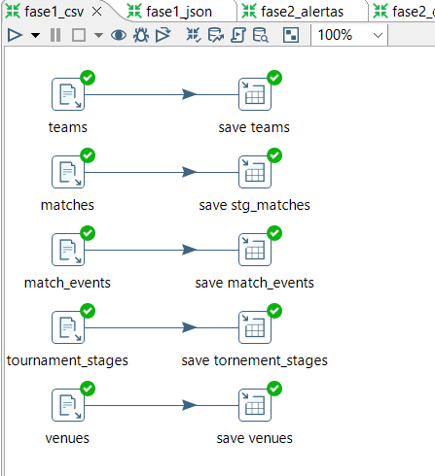
Figure 1 - Diagrama fase1_csv

A transformação tem cinco fluxos independentes e paralelos. Cada um lê um CSV com um passo CSV file input (delimitador vírgula, codificação UTF-8, cabeçalho presente) e grava-o com um Table output numa tabela de staging, com Truncate table. Os tipos dos campos foram definidos com o botão Get Fields e revistos: identificadores como Integer (comprimento 15, precisão 0) e textos como String.

Leitura | Tabela | Linhas
teams | stg_teams | 48
matches | stg_matches | 104
venues | stg_venues | 16
tournament_stages | stg_tornement_stages | 7
match_events | stg_match_events | 601
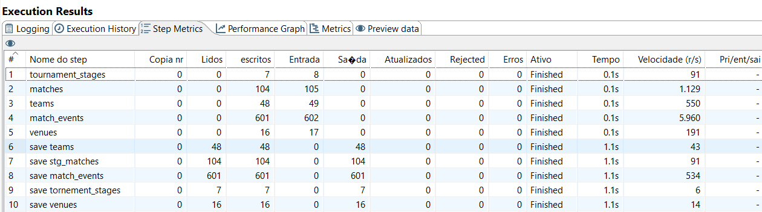
Figure 2 - Step Metrics fase1_csv

4.2 fase1_json

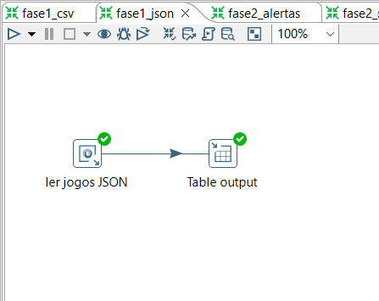
Figure 3 - Diagrama fase1_json

O ficheiro real_match_details.json é uma lista de 104 objetos, um por jogo. O passo JSON input lê o ficheiro com caminhos do tipo $[*].campo e extrai cinco campos: match_id, home_team, away_team, home_score e away_score. O resultado é gravado em stg_match_details (104 linhas). Cada jogo contém ainda listas aninhadas com os golos (home_goals e away_goals); como têm um número de elementos diferente por jogo, não podem ser lidas no mesmo passo que os campos simples, e ficam como trabalho futuro.

4.3 fase2_classificacao

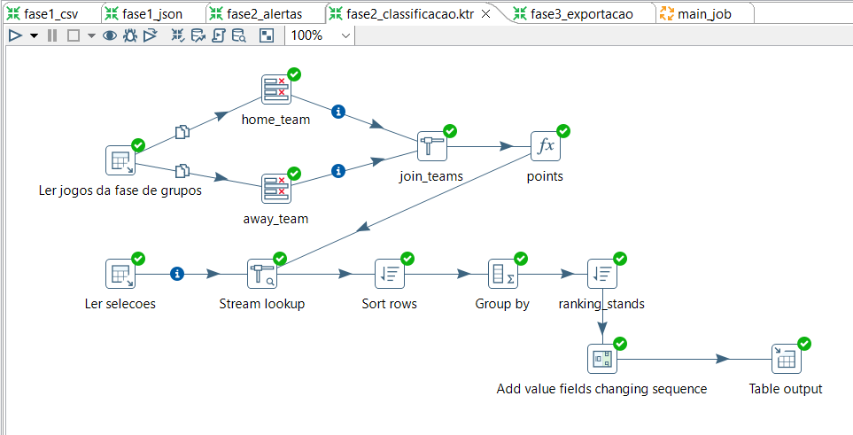
Figure 4 - Diagrama fase2_classificacao.ktr

Esta é a transformação central. A ideia é converter cada jogo em duas linhas, uma por seleção, para depois somar por seleção.
- Ler jogos da fase de grupos (Table input): seleciona de stg_matches os jogos com stage_id = 1 (72 jogos).
- home_team e away_team (dois Select values em paralelo, com movimento Copy): o primeiro renomeia home_team_id para team_id, home_score para goals_scored e away_score para goals_conceded; o segundo faz o inverso para a equipa visitante. Os dois ramos têm os mesmos campos pela mesma ordem.
- join_teams (Append streams): empilha os dois ramos, produzindo 144 linhas (cada jogo aparece duas vezes, uma por seleção).
- points (Formula): calcula, por linha, os pontos com IF([goals_scored]>[goals_conceded];3;IF([goals_scored]=[goals_conceded];1;0)), as colunas wins, draws e losses (1 ou 0) e goal_difference.
- Ler selecoes e Stream lookup: um Table input lê team_id, team_name, group_letter e confederation de stg_teams, e o Stream lookup acrescenta esses campos a cada linha pelo team_id (192 linhas lidas, 144 escritas).
- Sort rows: ordena por team_id, necessário porque o Group by só agrega linhas consecutivas.
- Group by: agrupa por team_id, team_name, group_letter e confederation e calcula played (contagem), wins, draws, losses, goals_for, goals_against, goal_difference e points (somas). Saem 48 linhas.
- ranking_stands (Sort rows): ordena por group_letter ascendente e depois por points, goal_difference e goals_for descendentes.
- Add value fields changing sequence: cria a coluna position, que recomeça em 1 sempre que o grupo muda.
- Table output: grava em classificacao_grupo (48 linhas, 12 grupos de 4, played = 3 em todas).

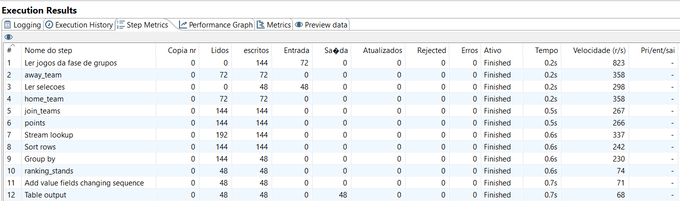
Figure 5 - Step Metrics fase2_classificacao.ktr

Figure 6 - Query 04_consulta_classificacao
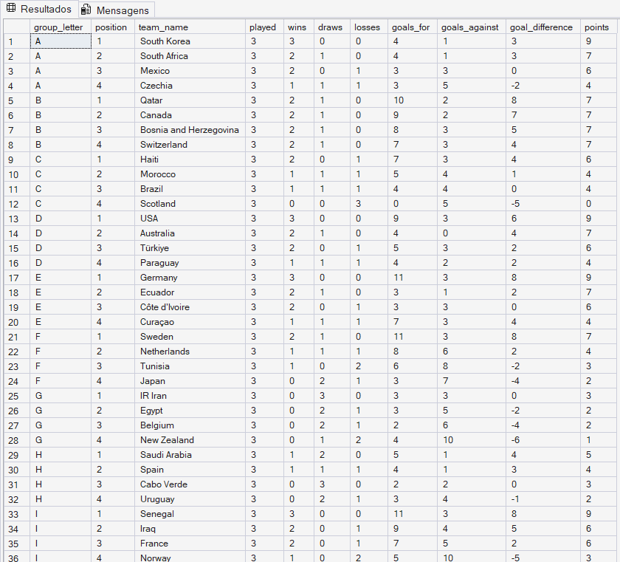
Figure 7 - Resultado Query 04_consulta_classificacao
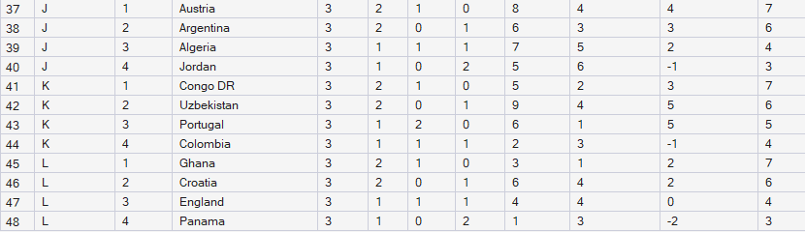
Figure 8 - Resultado Query 04_consulta_classificacao

4.4 fase2_alertas

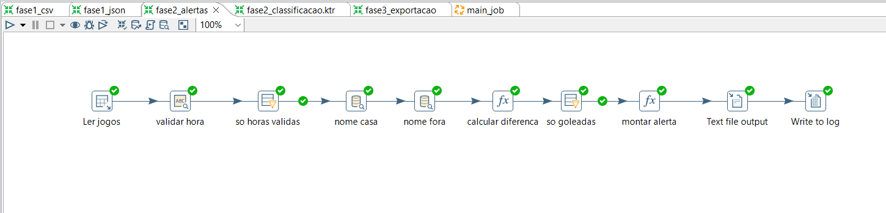
Figure 9 - Diagrama fase2_alertas

Esta transformação identifica os jogos com goleada e usa uma expressão regular para validar os dados.
- Ler jogos (Table input): seleciona de stg_matches o identificador, a data (convertida para texto), a hora, os identificadores das seleções e os golos (104 linhas).
- validar hora (Regex evaluation): aplica ao campo kickoff_time_utc a expressão regular abaixo, que aceita horas de 00:00 a 23:59, e guarda o resultado em hora_valida.
^([01]\d|2[0-3]):[0-5]\d$

- so horas validas (Filter rows): deixa passar as linhas com hora_valida = Y. Todas as 104 linhas passaram.
- nome casa e nome fora (Database lookup): obtêm de stg_teams o nome das seleções (home_team e away_team).
- calcular diferenca (Formula): goal_diff = ABS([home_score]-[away_score]).
- so goleadas (Filter rows): goal_diff >= 4.
- montar alerta (Formula): compõe o texto do alerta.
- Os alertas são gravados em export/alertas.csv (Text file output, UTF-8) e escritos no log (Write to log).
A regra de negócio, diferença de golos igual ou superior a 4, devolve quatro alertas:
Data | Alerta
2026-06-14 | Germany 7-1 Curaçao
2026-06-18 | Canada 6-0 Qatar
2026-06-23 | Portugal 5-0 Uzbekistan
2026-06-26 | Senegal 5-0 Iraq

4.5 fase3_exportacao

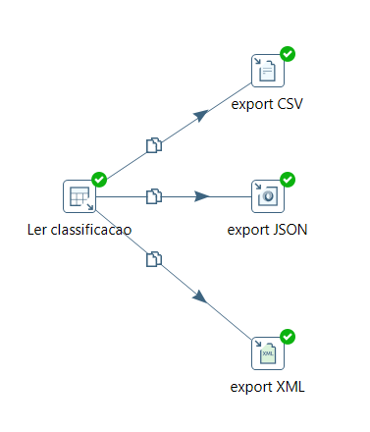
Figure 10 Diagrama fase3_exportacao

Um Table input lê a classificacao_grupo, ordenada por grupo e posição, e envia as 48 linhas (movimento Copy) para três passos de saída em paralelo: export CSV (Text file output), export JSON (JSON output, num único bloco) e export XML (XML output, com elemento de linha equipa). Os ficheiros são escritos em export/classificacao.csv, export/classificacao.json e export/classificacao.xml, com codificação UTF-8.
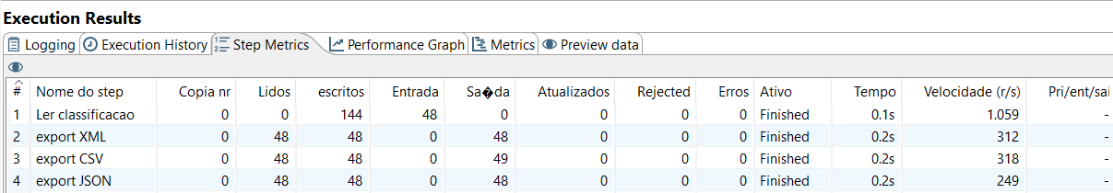
Figure 11 - Step Metrics fase3_expotacao

4.6 Validação cruzada entre as duas fontes

As duas fontes descrevem os mesmos 104 jogos, e foram comparadas com consultas SQL (sql/03_consultas_validacao.sql):
Verificação | Resultado
Jogos com resultado diferente entre CSV e JSON | 0 linhas
Equipas da casa do JSON sem correspondência em stg_teams | 0 linhas
Equipas visitantes do JSON sem correspondência em stg_teams | 0 linhas
Jogos que existem só numa das fontes | 0 linhas
As fontes coincidem nos 104 jogos, nos resultados e nos nomes das seleções.
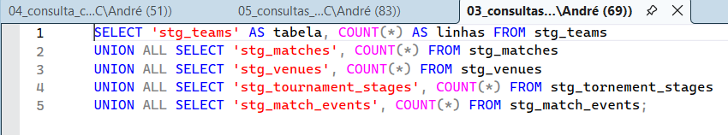
Figure 12 - Query 03_consultas_validacao
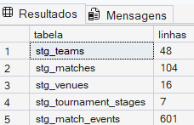
Figure 13 - Resultado Query 03_consultas_validacao

5. Jobs

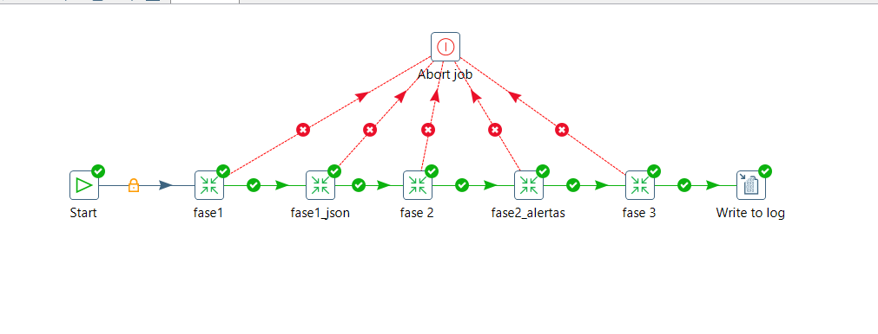
Figure 14 - Diagrama main_job

O Job main_job liga as cinco transformações por esta ordem: Start → fase1 → fase1_json → fase 2 → fase2_alertas → fase 3 → Write to log. Cada entrada de transformação referencia o ficheiro com ${Internal.Entry.Current.Directory}, para ser independente do computador.
- Os hops entre transformações são condicionais (seguir apenas se o resultado for verdadeiro).
- Cada transformação tem ainda um hop de falha para um Abort job, que termina o processo com erro se algum passo falhar.
- O Write to log final regista a mensagem «Processo ETL concluído: classificação gerada e exportada».
O Job pode ser executado no Spoon ou pela linha de comandos com o Kitchen, que guarda a execução em logs/execucao.log:
Kitchen.bat /file:<caminho>\workflows\main_job.kjb /level:Basic /logfile:<caminho>\logs\execucao.log

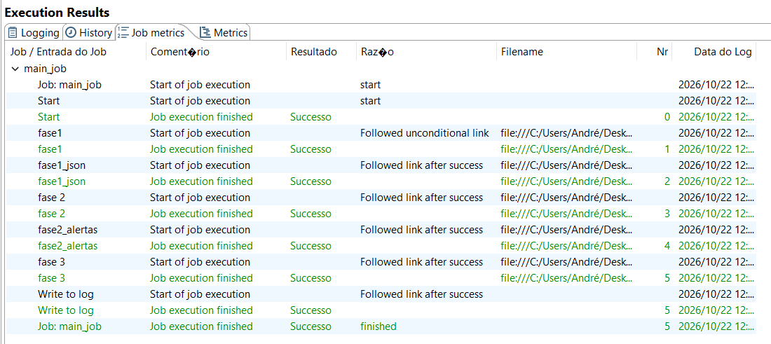
Figure 15 - Job metrics main_job

6. Vídeo com demonstração

Figure 16 - QR code: vídeo de demonstração
O vídeo mostra os dados de entrada em raw/, a execução do main_job no Spoon até ao fim e os ficheiros gerados em export/.

7. Conclusão

Foi construído um processo ETL completo, que lê dados de duas fontes e formatos, valida-os por cruzamento, calcula a classificação por grupo (com confederação), identifica alertas de goleadas e exporta os resultados em três formatos, tudo orquestrado por um Job com tratamento de erro e log. A comparação entre as fontes não encontrou nenhuma discrepância, o que dá confiança nos resultados.

Critério do enunciado | Como foi cumprido
Formatos de entrada | CSV (cinco ficheiros) e JSON
Fontes de dados | Ficheiros locais e base de dados relacional (Table input e lookups)
Expressões regulares | Validação do formato da hora em fase2_alertas
Serialização JSON e XML | Leitura de JSON; exportação em JSON e XML
Joins, lookups e agrupamentos | Stream lookup, Database lookup, Append streams, Group by
Operações sobre valores | Renomear, calcular, filtrar, ordenar, concatenar
Geração de logs | Write to log e ficheiro logs/execucao.log
Orquestração | main_job com tratamento de erro
Operações sobre base de dados | Criação de tabelas, Truncate e insert, consultas de validação

8. Referências
- Ferreira, L. e Ribeiro, Ó. (2026). Integração de Sistemas de Informação, Trabalho Prático I (enunciado). Escola Superior de Tecnologia do IPCA.
- mominullptr. FIFA World Cup 2026 Dataset (licença CC0). GitHub. https://github.com/mominullptr/FIFA-World-Cup-2026-Dataset
- Pentaho Data Integration (Kettle) Community 10.2, documentação oficial.
- Microsoft. JDBC Driver for SQL Server (mssql-jdbc).
- Microsoft. SQL Server Express e SQL Server Management Studio, documentação.

